广州市房地产中介经纪人网上继续教育
系统操作手册
（中介经纪人卷）

广州市点众计算机科技有限公司

目录
第一章 引 言 2
1 编写目的 2
2 系统简介 2
3 使用对象 2
4 系统运行环境 2
4.1 软件环境要求 2
4.2 硬件环境要求 3
第二章 系统操作指南 4
1 使用前准备工作 4
2 系统注册、登陆与退出 5
3 系统功能说明 6
4 系统功能操作指南 6
4.1 课程选择 6
4.2 课程学习 7
4.3 学分统计 11
4.4 修改密码 12
4.5 我的信息 13
4.6 系统帮助 13

第一章 引 言

1 编写目的
本手册主要是介绍系统主要功能、规则以及各功能模块的操作使用方法。

2 系统简介
系统名称：广州市房地产中介经纪人网上继续教育系统（简称继续教育系统）
系统功能：主要包括以下功能：
- 选择课程
- 课程学习（包括学习、考试与评分）
- 学分统计
- 修改密码

3 使用对象
- 广州市各房地产中介经纪人

4 系统运行环境

4.1 软件环境要求
系统使用流行的B/S架构模式，通过Internet Explorer 6.0以上版本的浏览器登录，无需安装任何客户端软件。

4.2 硬件环境要求
- 客户端部分（建议最低配置）
  - CPU主频：1.8 GHz
  - 内存容量：1024 MB
  - 浏览器：Internet Explorer 6.0或以上版本浏览器
  - 输入输出设备：显示器、打印机、键盘、鼠标、音频
  - 局域网：10/100M网络
  - 互联网：企业商用级ADSL 2Mbps

第二章 系统操作指南

1 使用前准备工作
- 确保计算机可以访问互联网。
- 设置浏览网页时检查网页的最新版本。操作方法：①打开IE浏览器，选择【工具】->【Internet选项】（图2-1-1）：
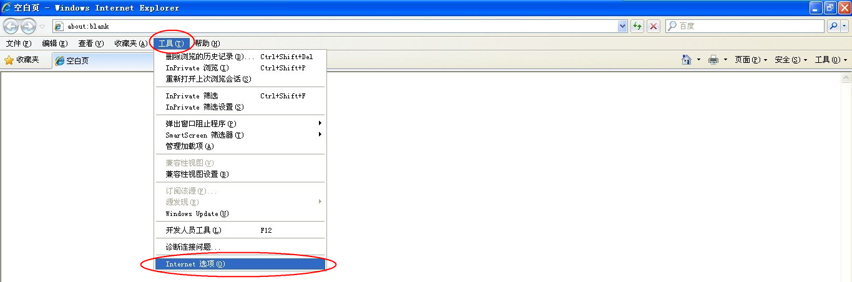
图2-1-1
②选择【常规】，在“浏览历史记录”中点击【设置】按钮，在对话框中选择“每次访问见面时”，【确定】（图2-1-2）：
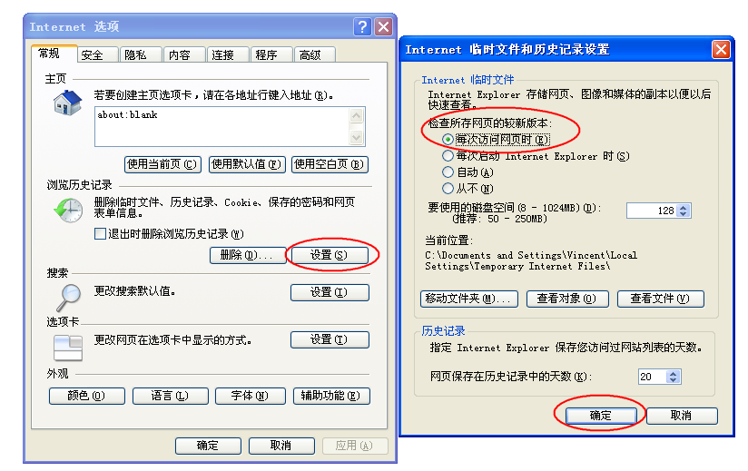
图2-1-2

2 系统注册、登陆与退出
1、系统注册：本系统不提供注册功能，中介经纪人注册需到广州市房中产中介协会会员中心进行注册。在广州市房中产中介协会会员中心注册并登录后，选择“继续教育培训”，点击“参加继续教育”，在右侧的页面中点击【报名继续教育】按钮。
2、系统登录：中介经纪人在广州市房中产中介协会会员中心登录后，选择“继续教育培训”，点击“参加继续教育”，在右侧的页面中点击【登录系统】按钮即可。
3、系统退出： ①直接关闭IE浏览器；②点击系统右上角，弹出提示框“确定退出系统”，选择【确定】退出系统。

3 系统功能说明
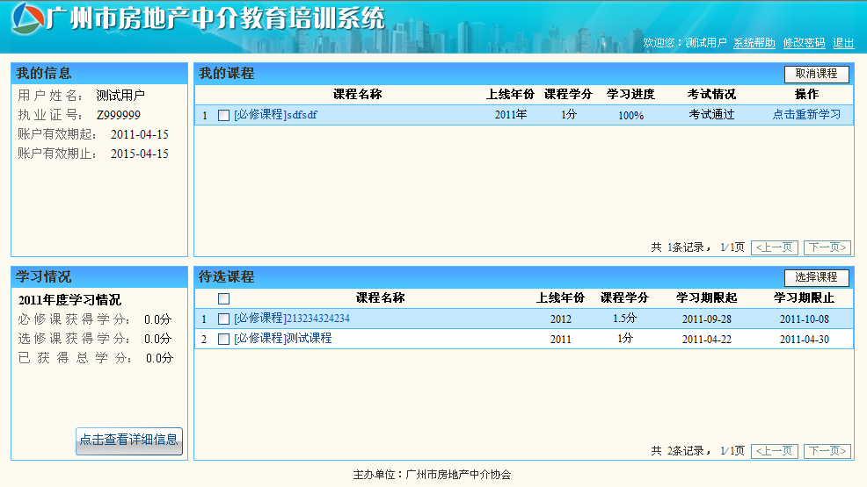
图2-3

功能名称 | 说明
【我的信息】 | 显示中介经纪人的用户信息，并提供修改密码的功能。
【学习情况】 | 显示当前学年的学分获取情况，并提供查看学分详细的功能。
【我的课程】 | 显示中介经纪人已经选择的课程，并提供取消课程学习的功能。
【待选课程】 | 中介经纪人可以在待选课程中选择需要学习的课程。
【系统帮助】 | 在使用系统中遇到一些问题，系统的些帮助文档
【修改密码】 | 修改用户登录系统的密码

4 系统功能操作指南

4.1 课程选择
菜单入口：首页
功能说明：选择需要学习的课程，点击【选择课程】将课程添加到“我的课程”中。
操作步骤：
在图2-3页面中的“待选课程”中，选择需要学习的课程，点击【选择课程】（如图2-4-1-1）。课程选择成功后，系统自动将选择的课程从“待选课程”添加到“我的课程”。
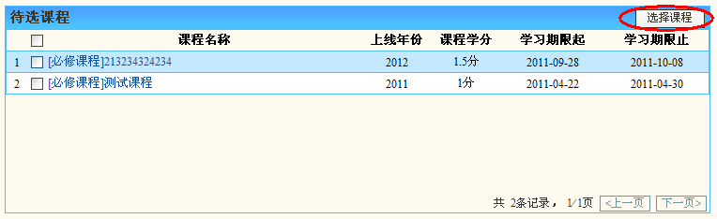
图2-4-1-1

4.2 课程学习
菜单入口：首页
功能说明：对课程中的视频与电子书进行学习、考试与评分。课程通过考试、评分后才能获取学分。
操作步骤：
1、课程学习
在图2-3页面中“我的课程”列表（图2-4-2-1）中，点击“点击进入学习”或“点击重新学习”进入图2-4-2-2课程的学习列表。
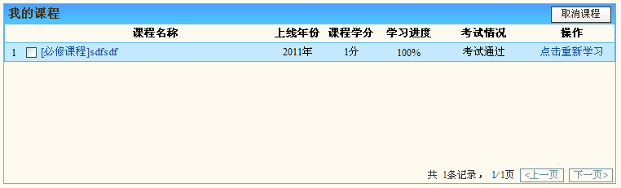
图2-4-2-1
在图2-4-2-2中，系统显示当前课程需要学习的课件，点击“课件列表”的“学习”链接进入图2-4-2-3课件学习页面
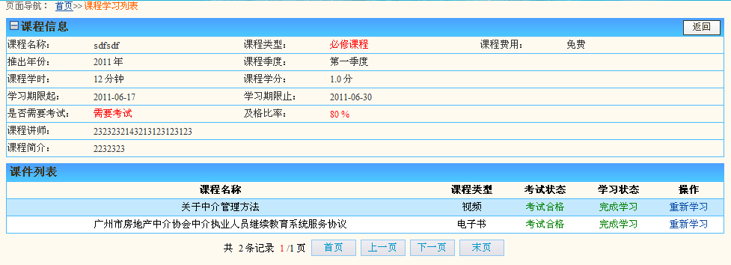
图2-4-2-2
在图2-4-2-3页面中，系统会根据课件不同类型，显示不同的系统控件，如下图：
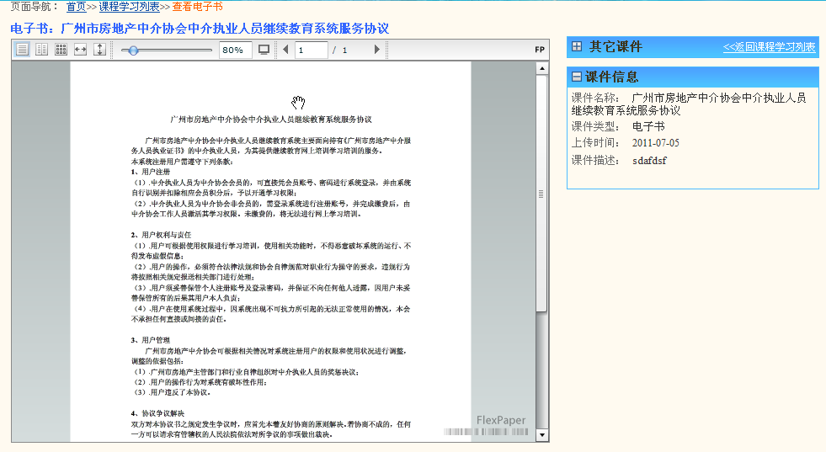
图2-4-2-3（电子书）
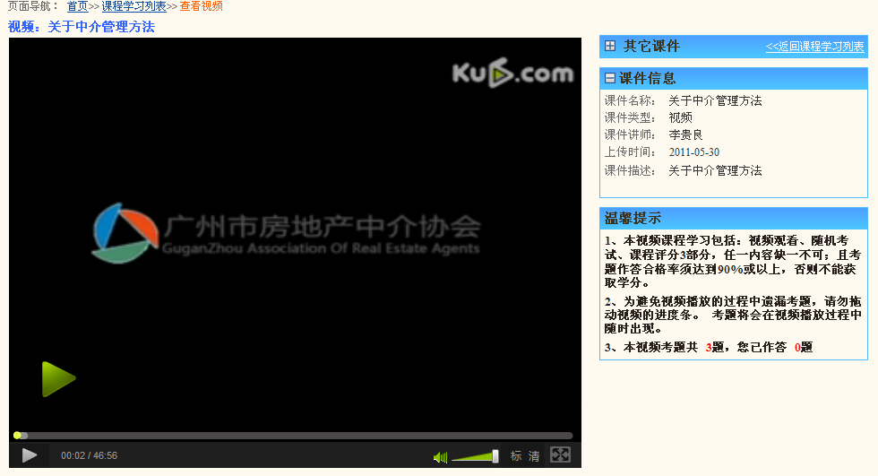
图2-4-2-3（视频）
在视频学习的过程中，考题将会在视频播放过程中随时出现。如图2-4-2-4。在图2-4-2-4页面中，考生选择考题的答案，然后点击【提交答案】后，可继续学习视频。
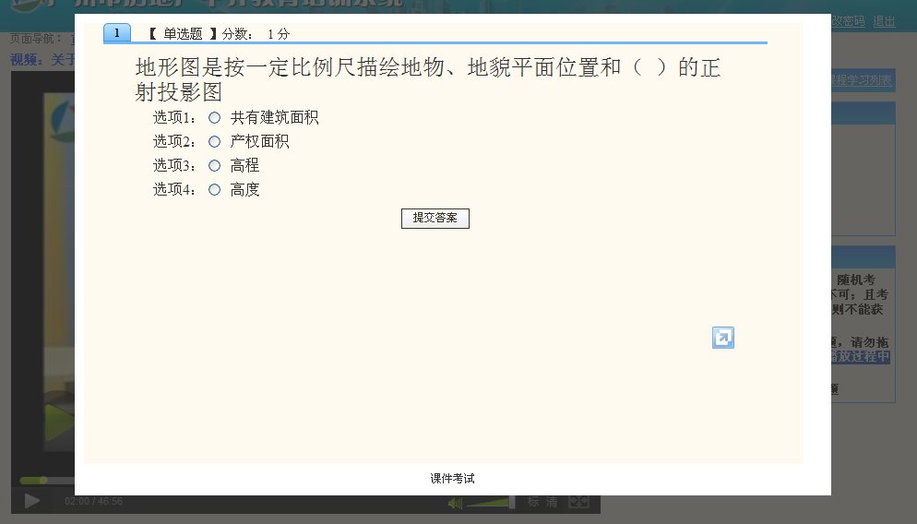
图2-4-2-4
在视频播放完毕后，考生需要对课程进行评分，系统会弹出评分表，如图2-4-2-5。考生评分是需要在“评分”栏目中进行评分，“评分结果”栏目是显示评分的结果，是不可填写的。
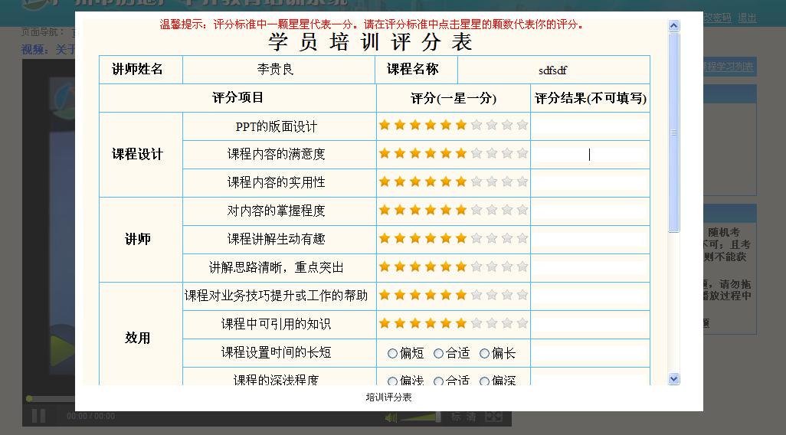
图2-4-2-5

4.3 学分统计
菜单入口：首页
功能说明：查看每学年的学分统计情况。
操作步骤：
在图2-3页面中点击【查看学分统计】，进入图2-4-3-1，在图2-4-3-1的页面的学分统计列表中点击“查看学分明细”进入图2-4-3-2。
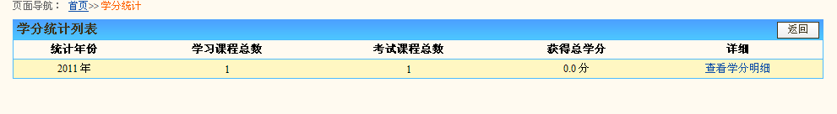
图2-4-3-1
在图2-4-3-2，系统会显示所选学年获取学分的信息，只有是通过继续教育系统的课程考试取得的学分，系统才会在“操作”的列表中显示“查看考试情况”的链接，点击“查看课件考试情况”进入图2-4-3-3。
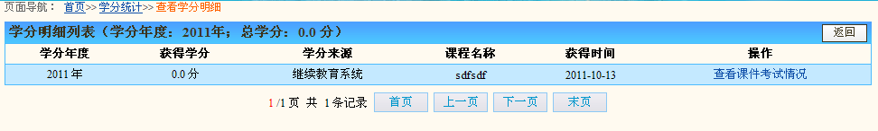
图2-4-3-2
在图2-4-3-3页面中，系统会列表课程的考试记录与最终的考试结果。在“课件考试列表”的列表中，点击“查看考试历史”弹出图2-4-3-4查看当时课件考试历史。
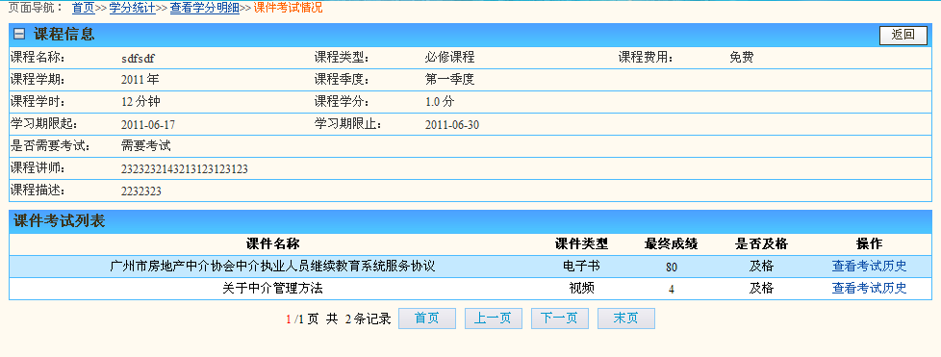
图2-4-3-3
在图2-4-3-4页面中显示课件的考试历史，点击“查看考卷”可查看试卷的考试情况。
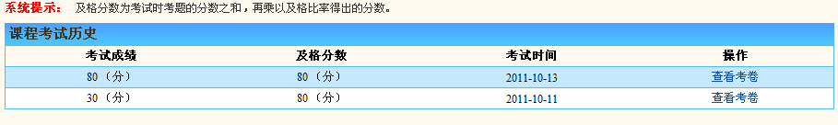
图2-4-3-4

4.4 修改密码
菜单入口：首页
功能说明：经纪人可点击【修改密码】按钮修改登录系统的密码。
修改密码操作步骤：
在图2-3页面中点击【修改密码】进入图2-4-4-1，在图2-4-4-1中输入相应的密码，点击【确定】按钮即可。
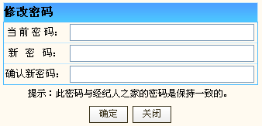
图2-4-4-1

4.5 我的信息
菜单入口：首页
功能说明：显示当前使用系统的用户的基本信息，包括姓名，执业证号与账户的有效期。如图2-4-5-1。
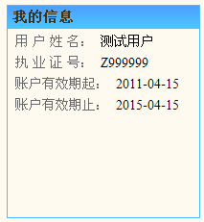
图2-4-5-1

4.6 系统帮助
菜单入口：首页
功能说明：经纪人可点击【系统帮助】查看系统的帮助信息。
修改密码操作步骤：
在图2-3页面中点击【系统帮助】进入图2-4-6-1。
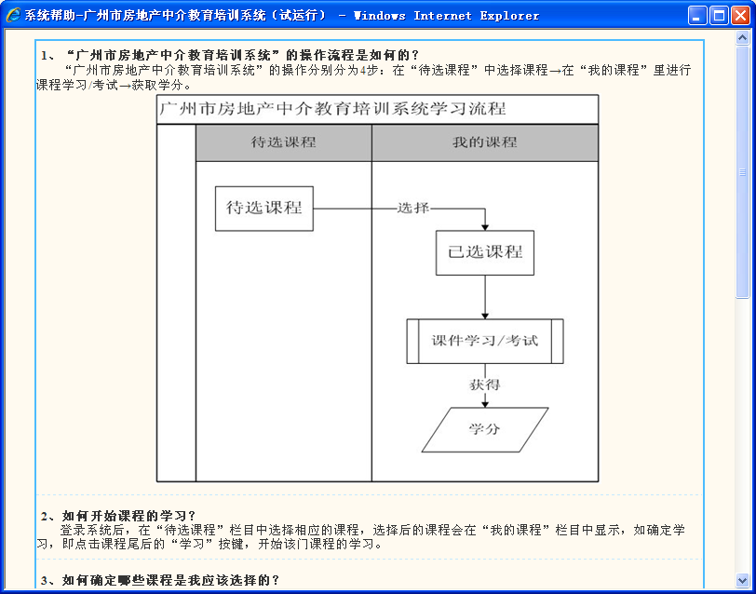
图2-4-6-1

